Đề mẫu - SOF3062 - Lập trình Java 6
Thời gian làm bài: 60 phút
STT | Nội dung | Điểm
1 | Sử dụng DB: Bảng Khách hàng, Đơn hàng trong DB: Tại đây  (map đúng các entity classes)
2 | Sử dụng đúng cấu trúc dự án như đã được thông báo gồm các tầng: entity, repository, service, controller
3 | Viết API (sử dụng GET method) hiển thị danh sách bảng Đơn hàng theo dạng JSON array sau ( tenKhachHang, diaChi được lấy từ bản ghi tương ứng tại bảng Khách hàng):  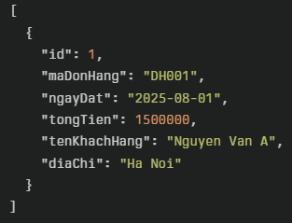 | 2 Điểm
4 | Viết API thêm 1 bản ghi vào bảng Đơn hàng sử dụng POST method | 1 Điểm
5 | Viết API sửa 1 bản ghi trong bảng Đơn hàng theo ID sử dụng PUT method | 1 Điểm
6 | Viết API xóa 1 bản ghi bảng Đơn hàng theo ID sử dụng DELETE method | 1 Điểm
7 | Viết API phân trang 5 phần tử/trang, sử dụng GET method, hiển thị danh sách bảng theo dạng JSON array tại mục 3 | 1 Điểm
8 | Validate và trả về được mã trạng thái HTTP 400 Bad Request khi thêm và sửa | 1 Điểm
9 | Sử dụng Spring Security, yêu cầu client đăng nhập trước khi sử dụng tất cả các API với tài khoản mặc định là MSSV - Lớp | 1 Điểm
10 | Hiển thị tất cả dữ liệu được trả về từ API hiển thị tại mục 3 bằng dạng bảng trên VueJS | 2 Điểm
11 | Trừ điểm: Gọi sai lớp, sai chức năng (0.5 điểm)  Thiếu lớp: (0.5 điểm)

Sau khi chấm xong Giám Thị xoá project tại máy SV trước khi rời khỏi phòng thi.
COPY – HỎI BÀI DƯỚI MỌI HÌNH THỨC TRỪ 1 ĐIỂM TRÊN MỖI LẦN NHẮC
CÁC HÌNH THỨC GIAN LẬN SẼ BỊ HỦY KẾT QUẢ BÀI THI

